МИНИСТЕРСТВО ОБРАЗОВАНИЯ И НАУКИ РОССИЙСКОЙ ФЕДЕРАЦИИ
федеральное государственное автономное образовательное учреждение
высшего образования
«Северный (Арктический) федеральный университет имени М.В. Ломоносова»

Высшая школа информационных технологий и автоматизированных систем
(наименование высшей школы / филиала / института / колледжа)
ОТЧЕТ
о лабораторном практикуме

По дисциплине |  | DevTestOps
На тему | Парсинг логв Nginx с использованием Filebeat + Logstash + Elasticsearch

Выполнил обучающийся:
Груздев Николай Александрович
^{(Ф.И.О.)}
Направление подготовки / специальность:
09.03.01 Информатика и вычислительная техника
^{(код и наименование)}
Курс: 4
Группа: 151220
Руководитель: Тарасов А.П., старший преподаватель кафедры информационных систем и информационной безопасности САФУ
(Ф.И.О. руководителя, должность / уч. степень / звание)

Отметка о зачете
 |  | ^{(отметка прописью)} |  | ^{(дата)}
Руководитель |  |  |  | А.П. Тарасов
 |  | ^{(подпись руководителя)} |  | ^{(инициалы, фамилия)}

Архангельск 2025
ЛИСТ ДЛЯ ЗАМЕЧАНИЙ
ЦЕЛЬ РАБОТЫ
Настроить отправку логов доступа от Nginx через Logstash с парсингом и разделением индексов по датам.

1 РЕШЕНИЕ ПОСТАВЛЕННОЙ ЗАДАЧИ
Скачиваем Nginx на BM3 (Рис.1).
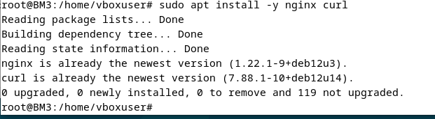
Рисунок 1 – Установка nginx
Меняем содержимое файла Nginx на нужное нам для выполнения работы (рис. 2-3).
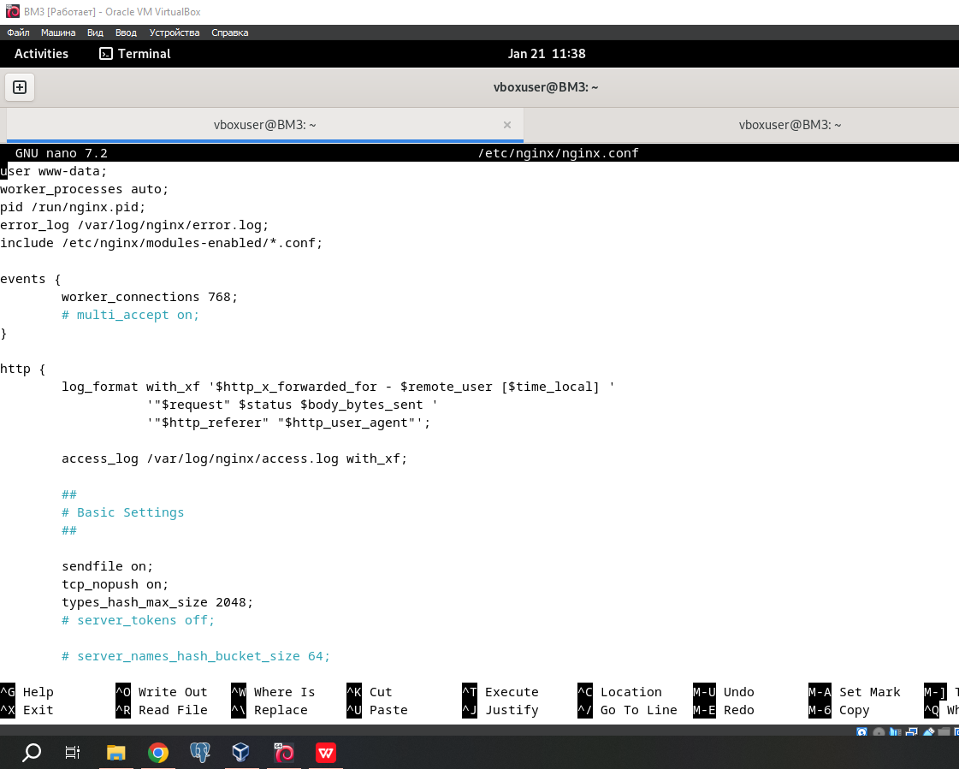
Рисунок 2 – nginx.conf
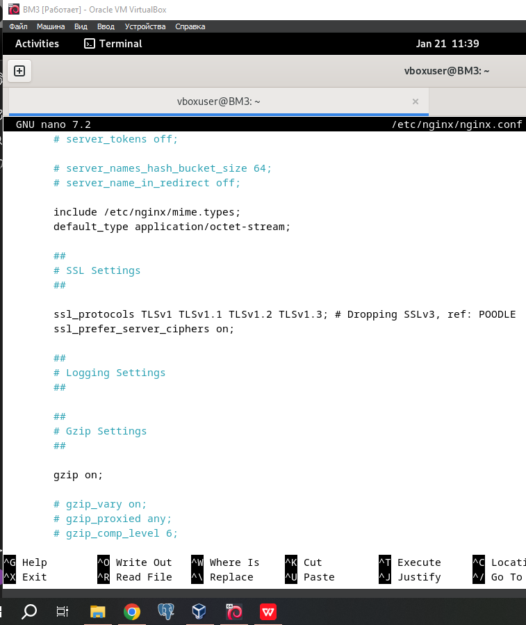
Рисунок 3 – nginx.conf
Поменяем содержимое файла filebeat.yml на нужное нам (рис. 4).
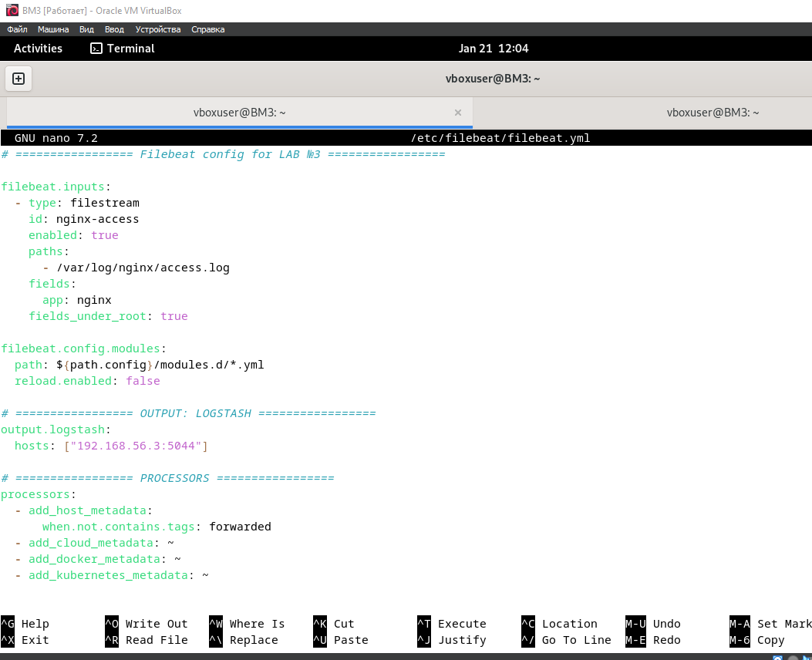
Рисунок 4 – filebeat.yml
Далее переходим на BM2 и создаем там файлы input, filter и output для logstash и для их активации в работу перезапустим logstash (Рис. 5-7).
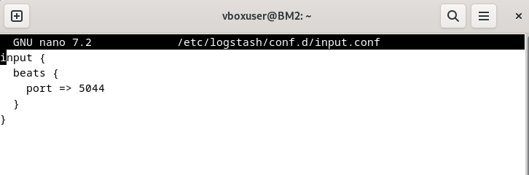
Рисунок 5 – input.conf
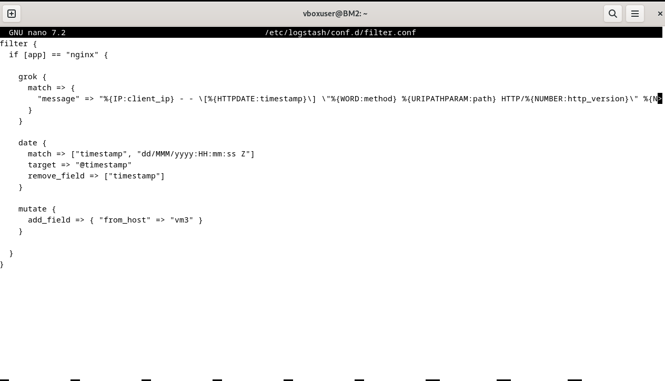
Рисунок 6 – filter.conf
Просматриваем app_owner (рисунок 6)
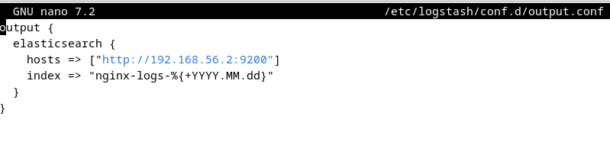
Рисунок 7 – output.conf
Следующим шагом мы переходим к BM1 на сайт elastic и создаем шаблоны в Kibana. Шаблоны нужны вот зачем: Component Template "nginx-mappings" определяет структуру полей логов nginx (client_ip, method, path и др.). Index Template "nginx-template" связывает этот маппинг с индексным шаблоном "nginx-logs*". Это обеспечивает единообразие структуры данных во всех будущих индексах, начинающихся с "nginx-logs". (рис. 8-12)
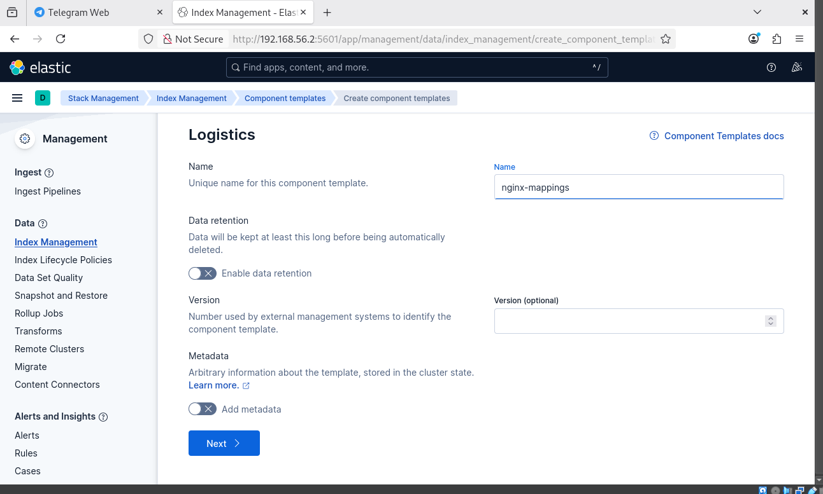
Рисунок 8 – nginx-mappings
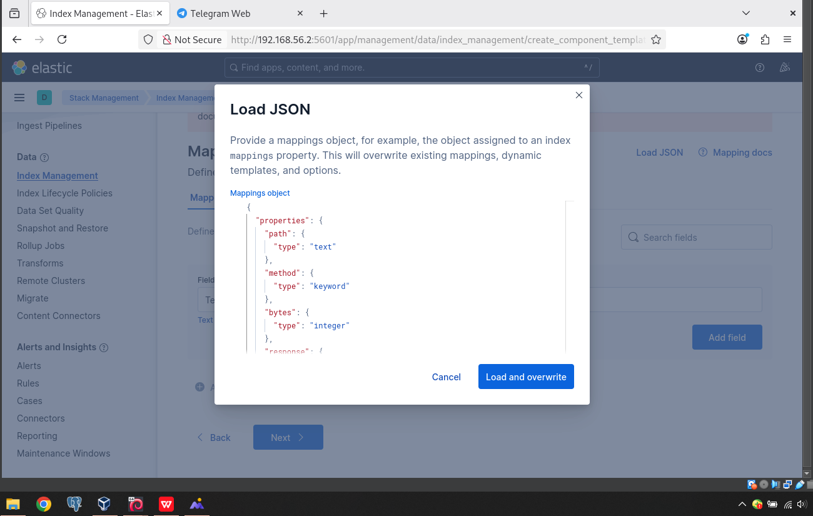
Рисунок 9 – nginx-mappings
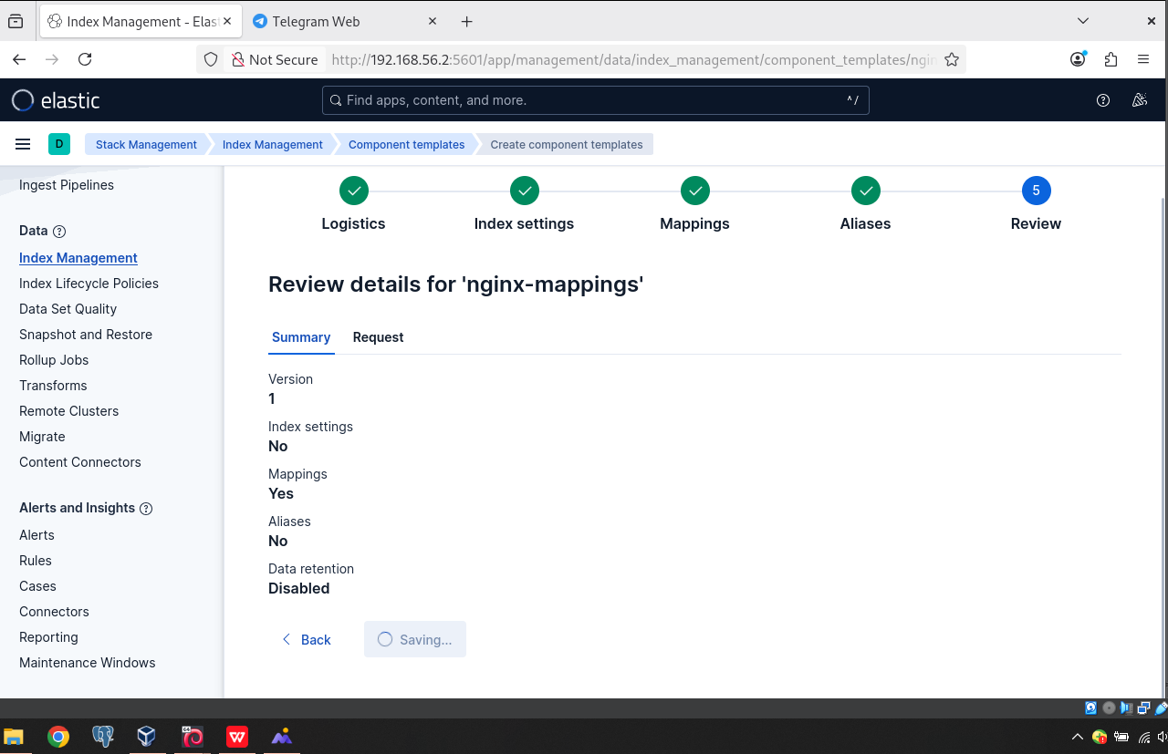
Рисунок 10 – nginx-mappings
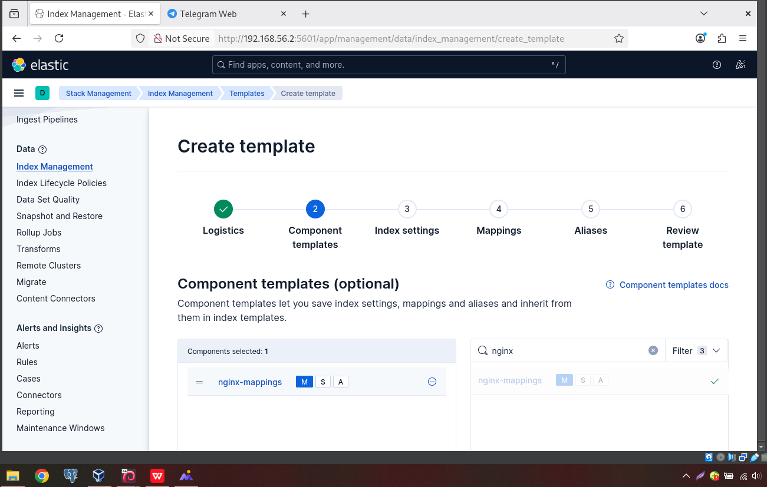
Рисунок 11 – nginx-logs
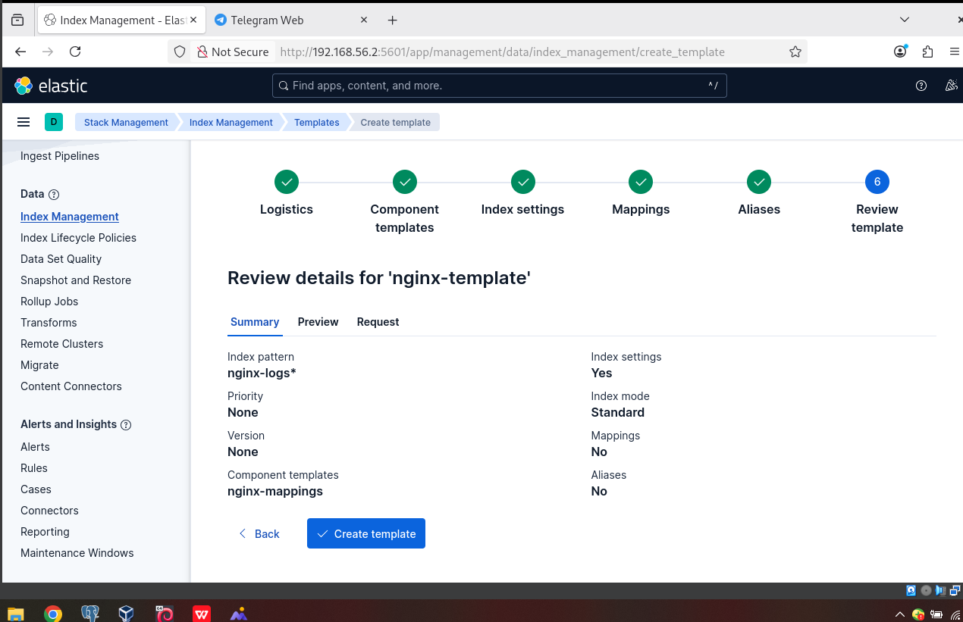
Рисунок 12 – nginx-logs
Создаём новый вид nginx-logs, чтобы проверить есть логи или нет (рис. 13)
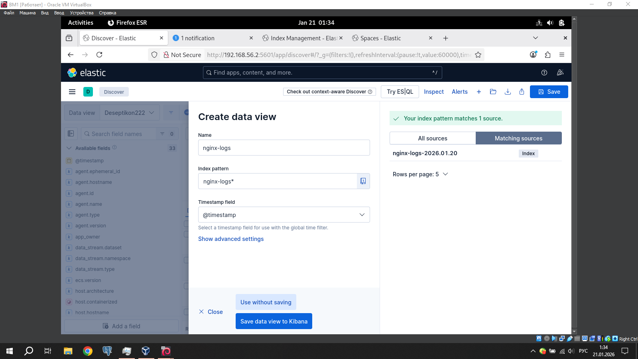
Рисунок 13 – app_owner
Просматриваем есть ли логи и какую информацию они содержат (рис. 14)
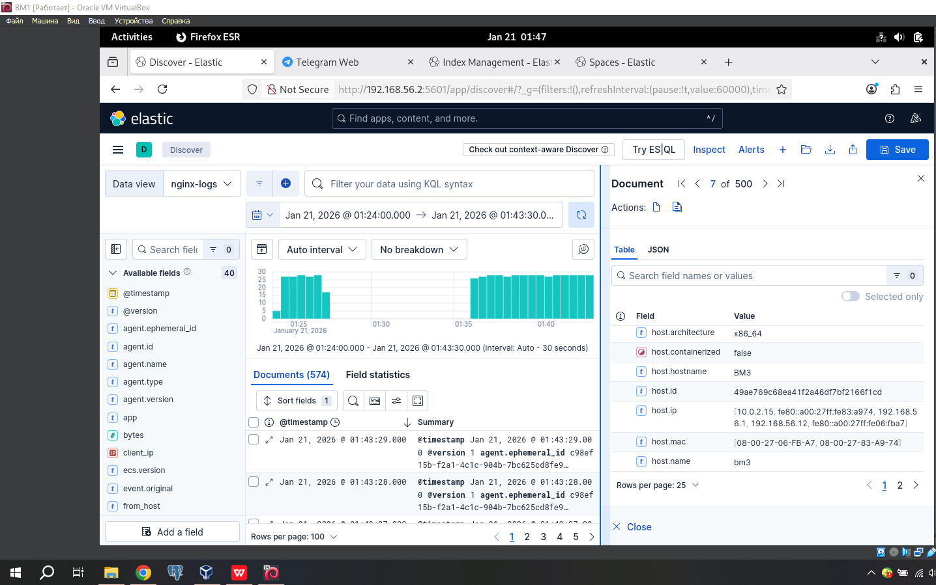
Рисунок 14 – app_owner
ВЫВОД
В ходе лабораторной работы была реализована система централизованного сбора логов Nginx с использованием Filebeat, Logstash и Elasticsearch. Логи успешно парсятся, индексируются по датам и отображаются в Kibana.

